ММ224 (6 баллов)
В задаче, которую задали на дом Пете и Васе, требовалось найти площади треугольников, на которые разбивается исходный треугольник ABC трисектрисами, проведенными из вершины C. При сверке ответов у Пети и Васи совпали значения двух площадей: 2 и 4. Третья площадь у Пети оказалась равной 10, а у Васи — 20. Найти угол С, если известно, что один из учеников получил за домашнее задание пятерку.
Ответ: $С=3\arcsin\left(\frac{1}{\sqrt{10}}\right),3\arcsin\left(\sqrt{\frac{11}{20}}\right) или 3\arcsin\left(\sqrt{\frac{47}{80}}\right).$
Решение: Любой отрезок, опущенный из вершины треугольника на его противоположную сторону, короче самой длинной стороны треугольника, имеющего ту же вершину. Кроме того, из двух треугольников, на которые биссектриса делит треугольник, большую площадь имеет тот, который примыкает к более длинной стороне. Отсюда следует, что из трех треугольников, на которые трисектрисы делят треугольник, наибольшую площадь (не то 10, не то 20) не может иметь центральный треугольник. Значит, треугольники с площадями 2 и 4 можно объединить в один треугольник, при этом одна его сторона будет вдвое длинней другой стороны. Обозначим эти стороны х и 2х, угол между ними 2а, третью сторону у, а тот угол, который является внешним для третьего, самого большого треугольника разбиения трисектрисами, обозначим с. У третьего треугольника разбиения есть угол а, и поскольку его площадь то ли 10, то ли 20, то противоположная углу а сторона равна k*y, где k то ли 10/6, то ли 20/6.
Возможны 2 случая:
Случай 1. Третий треугольник разбиения примыкает к стороне 2х.
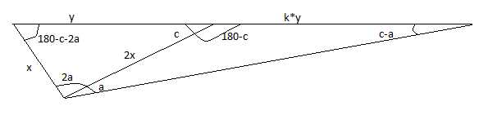
Применяя теорему синусов для этих треугольников, имеем:
$\sin\left(c+2a\right)=2∙sin⁡(c)$, откуда $ctg\left(c\right)=\frac{2-cos⁡(2a)}{sin⁡(2a)}$;
$y=\frac{x∙sin⁡(2a)}{sin⁡(c)}$;
$\frac{k∙y}{sin⁡(a)}=\frac{2x}{\sin\left(c-a\right)}$ .
Отсюда выводим, что
$k=\frac{2}{1-4∙\sin^{2}(а)}$.
Значит, в частности, $k ≥ 2$ , то есть в этом случае Петя не может быть прав, а значит прав Вася, и k = 20/6 , тогда $С=3a=3\arcsin\left(\frac{1}{\sqrt{10}}\right)$.
Случай 2. Треугольник разбиения примыкает к стороне х.
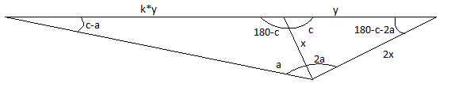
Применяя теорему синусов для этих треугольников, имеем:
$2∙\sin\left(c+2a\right)=sin⁡(c)$, откуда $ctg\left(c\right)=\frac{1-2cos⁡(2a)}{2sin⁡(2a)}$;
$y=\frac{2∙x∙sin⁡(2a)}{sin⁡(c)}$;
$\frac{k∙y}{sin⁡(a)}=\frac{x}{\sin\left(c-a\right)}$ .
Отсюда выводим, что
$k=\frac{1}{5-8∙\sin^{2}(а)}$.
В этом случае обе пятерки достижимы:
если пятерку получил Петя и $k=10/6$, то $С=3a=3\arcsin\left(\sqrt{\frac{11}{20}}\right)$.
если пятерку получил Вася и $k=20/6$, то $С=3a=3\arcsin\left(\sqrt{\frac{47}{80}}\right)$.

